«Халықаралық сыбайлас жемқорлыққа қарсы күрес күні»

тақырыбы бойынша

Бірыңғай ақпараттық сағат туралы ақпарат

Бестерек орта мектебі

2020-2021 оқу жылы

Бестерек орта мектебінде 9 желтоқсан –Халықаралық сыбайлас жемқорлыққа қарсы күрес күніне арналған 9-11 сынып оқушыларының қатысуымен «Халықаралық сыбайлас жемқорлыққа қарсы күрес күні» тақырыбы бойынша Бірыңғай ақпараттық сағат ұыймдастырылды. Осы тақырыпқа сай бейне фильмдер көрсетілді. Оқушылармен пікір-талас өткізілді, олар осы тақырып бойынша өз ойларын жеткізе білді.

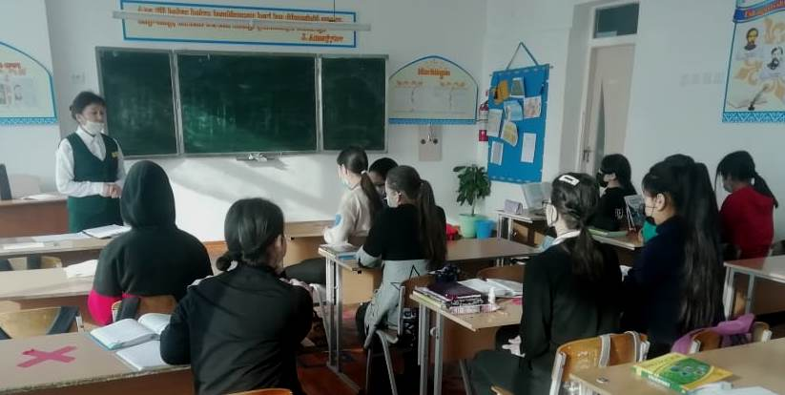 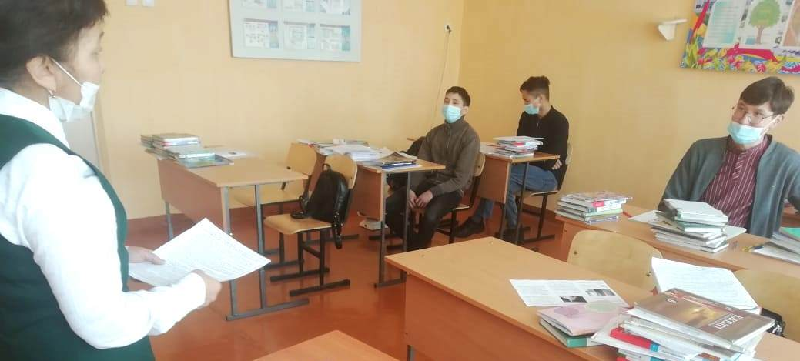

Дайындаған тәрбие ісі жөніндегі орынбасары. К.М.Косанова